гп050952 Пазловое покрытие для качелей L-Kids Outdoor

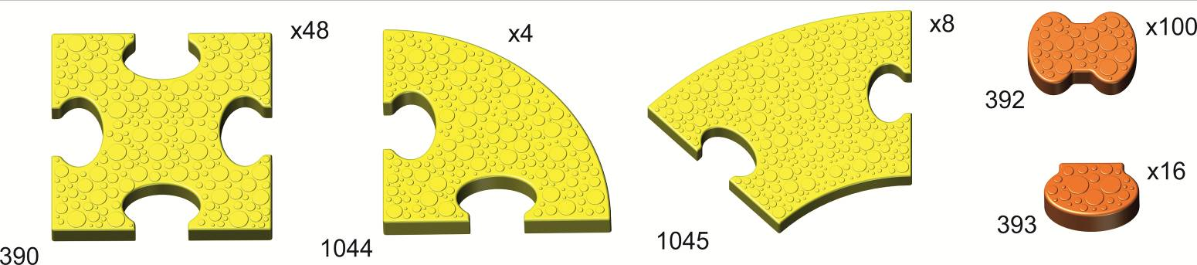

Вам понадобится:
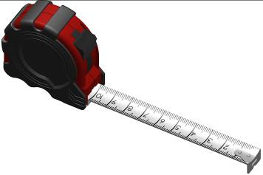
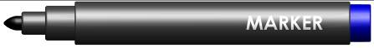

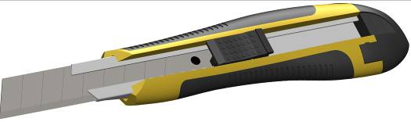

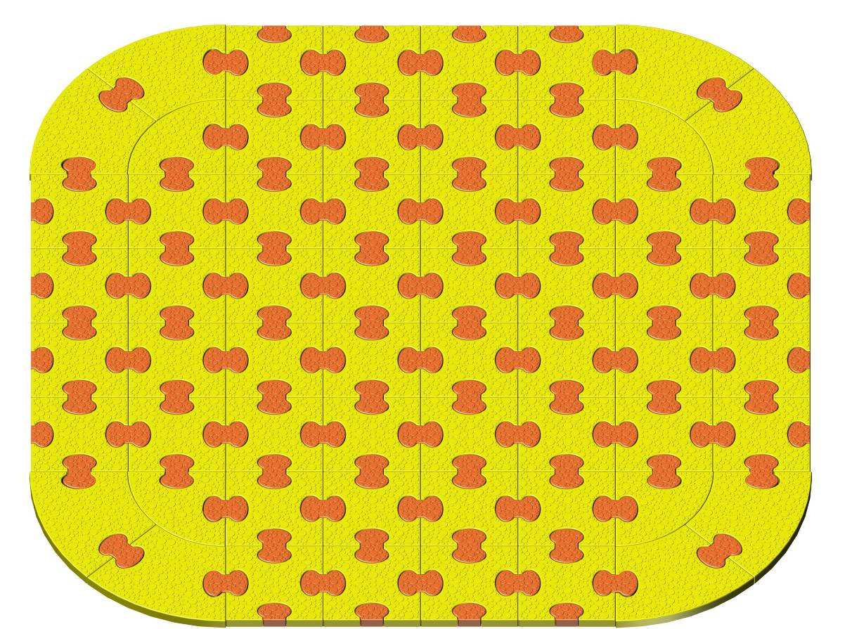
Сборку начинать с первого
элемента выделенного на рисунке
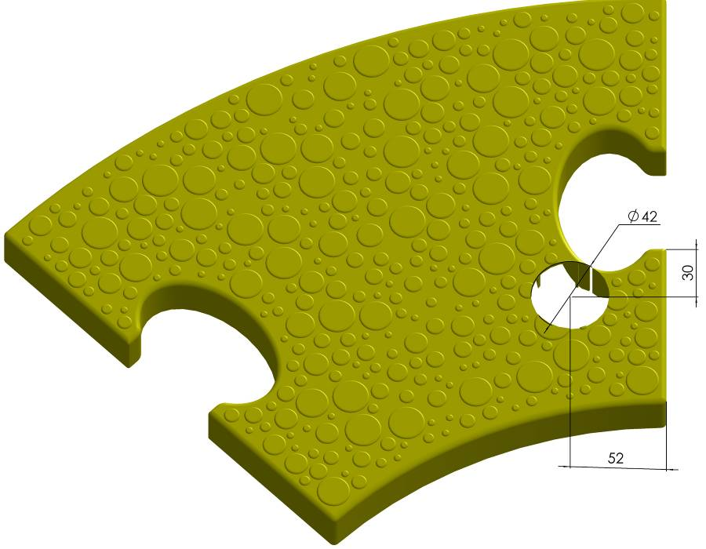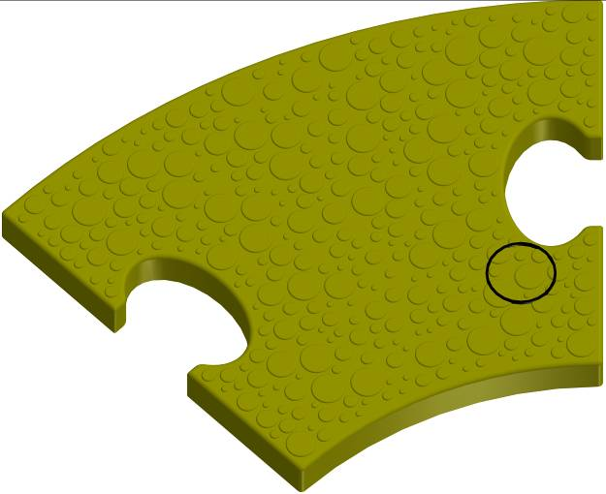
Разметить первый элемент
по указанной схеме

На просвет сделать разметку с обратной стороны и надрезать ребра

2

1

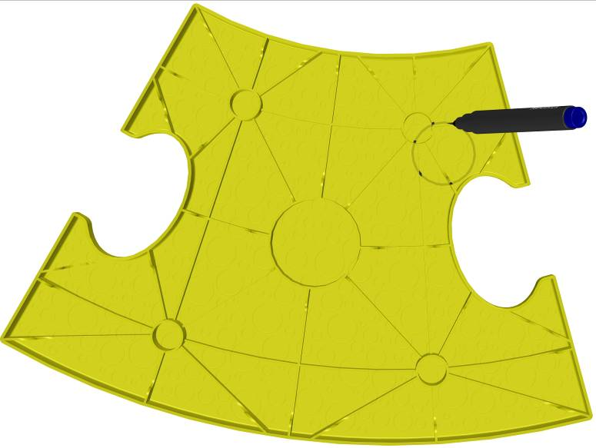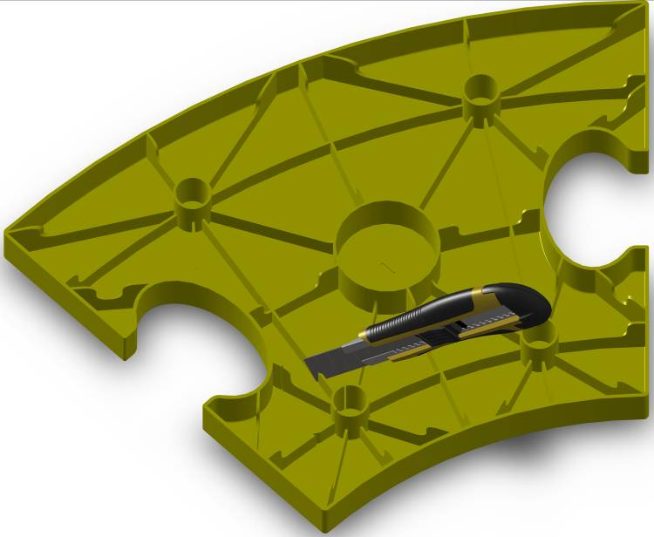
3

Вырезать отверстие по разметке и разрезать деталь до ближайшего края

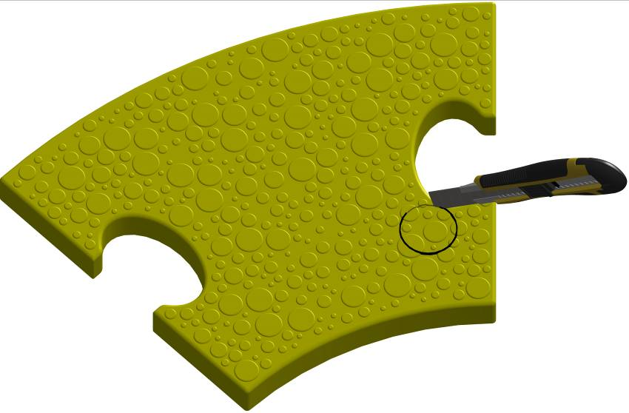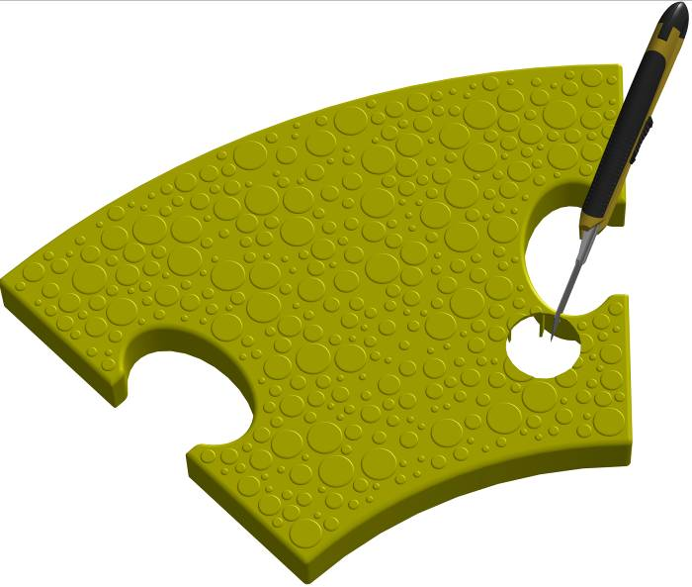
установить первый элемент сориентировав его как показано на выноске
4

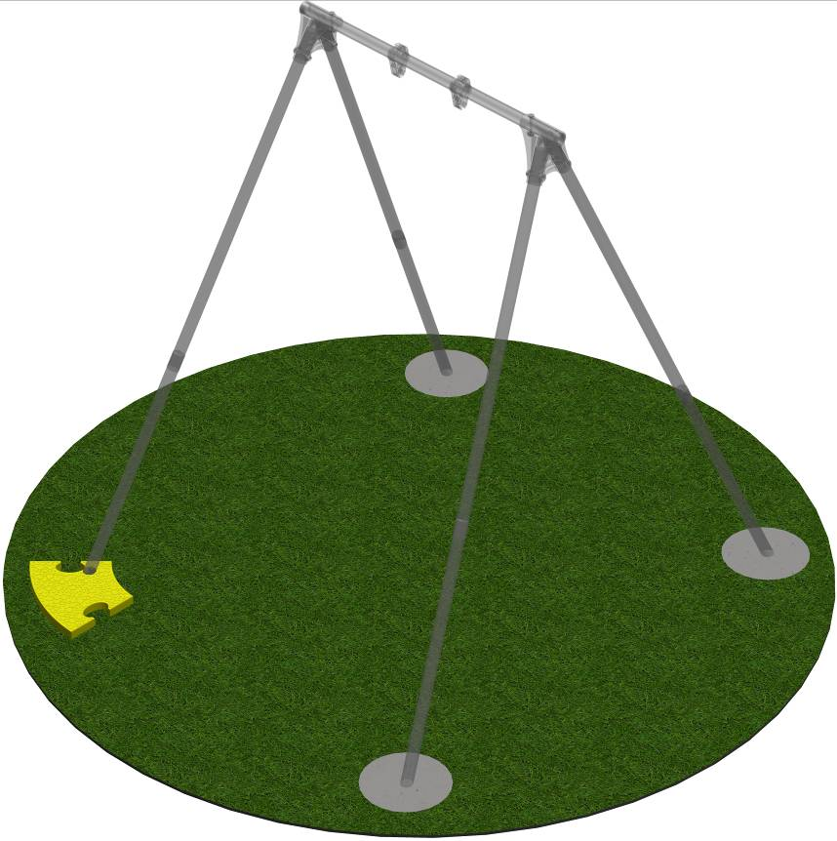
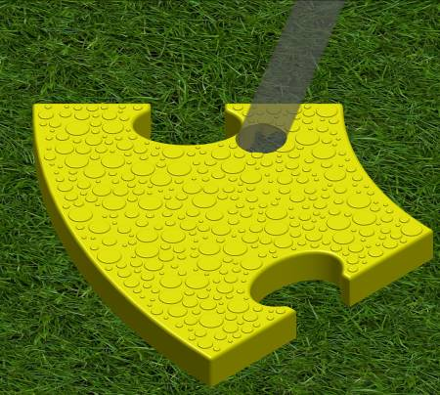
Заводской номер партии________________
Serial number of the Party
ФИО упаковщика______________________
Name of the packer
Дата упаковки_________________________
Packaging date
ФИО контролера ОТК__________________
Name of the controller from TCD
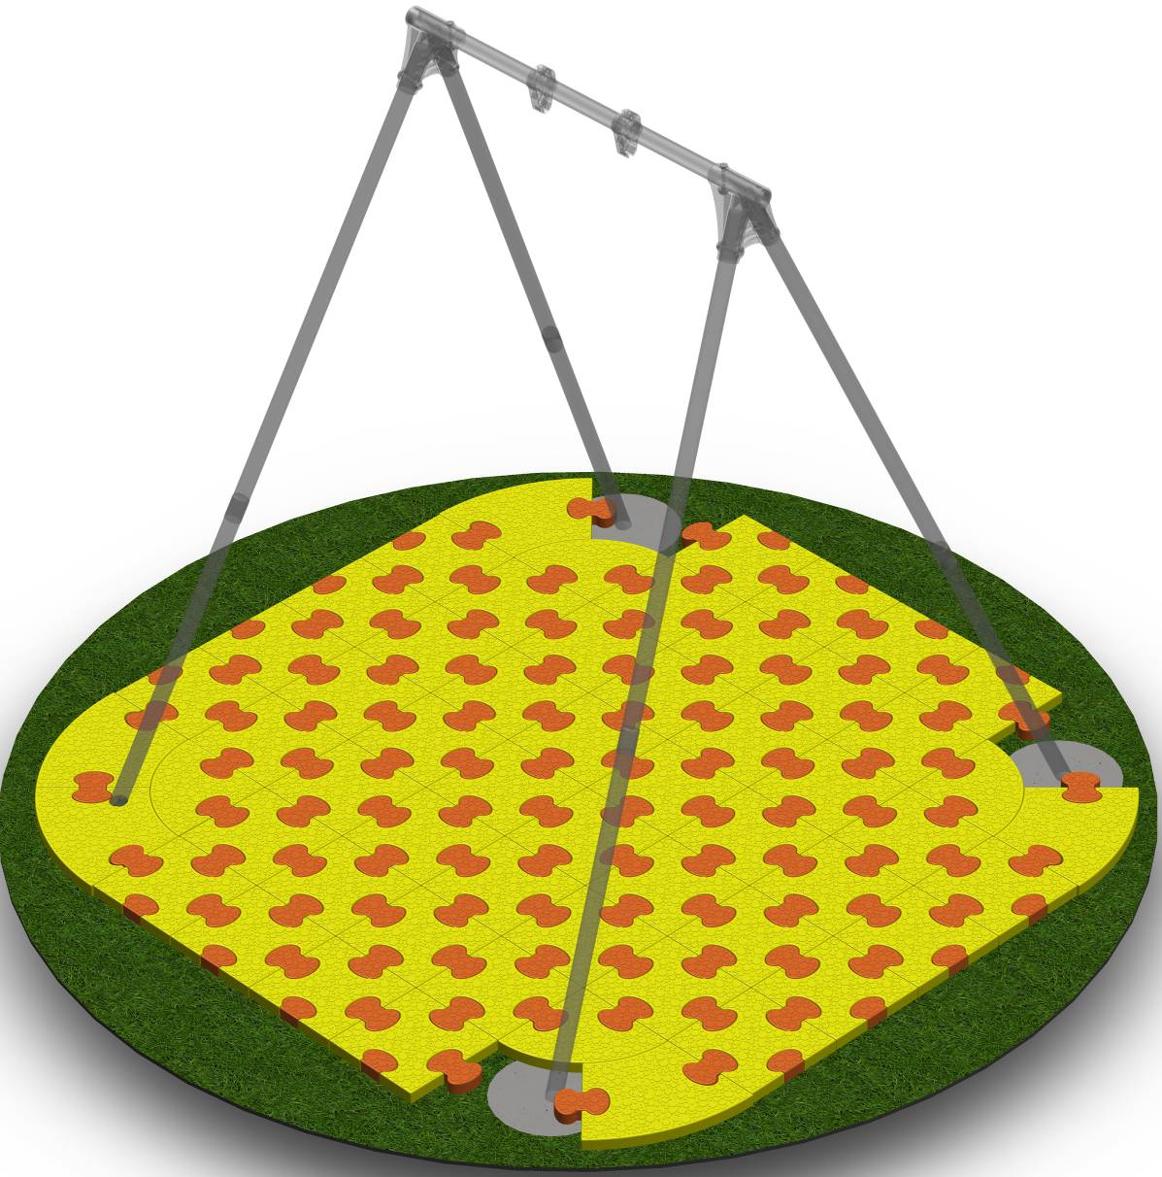
собрать покрытие
5

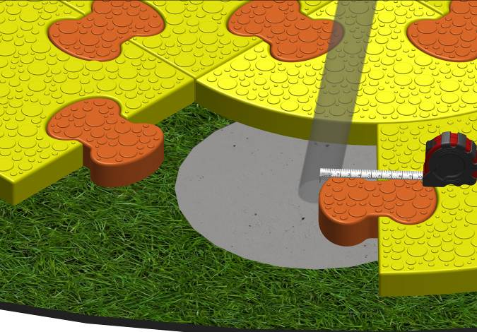
Снять размеры и разметить оставшиеся элементы
6

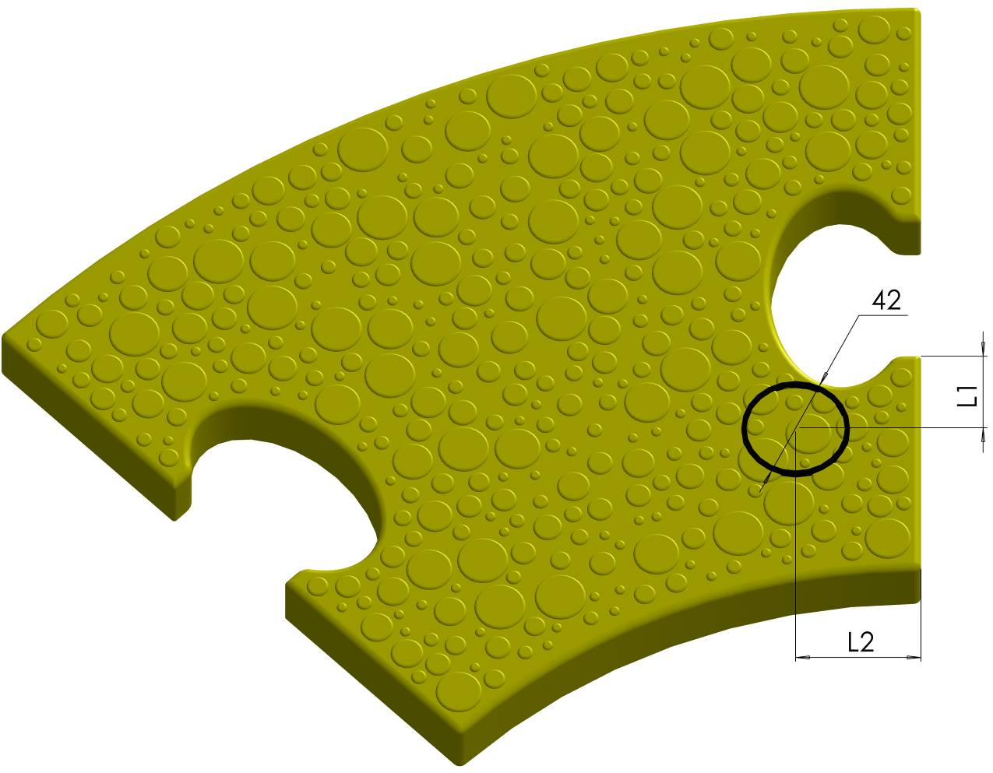
Заводской номер партии________________
Serial number of the Party
ФИО упаковщика______________________
Name of the packer
Дата упаковки_________________________
Packaging date
ФИО контролера ОТК__________________
Name of the controller from TCD
Адрес:
Фабрика спортивных изделий ЛЕКО,
Россия, 141830, Московская область, Дмитровский район, с.Синьково

Address: Post code: 141830
Sporting Goods Factory, Sinkovo, Dmitrov Disctrict, Moscow region, Russia.

Сделать разрезы аналогично первому
элементу и завершить сборку

